**项目动态|安全生产月即将“收官” 但安全永不收官**

六月的炽热为“安全生产月”画上句点，但安全的使命从未停歇。

面对持续攀升的高温与频发的强对流天气，集团安保团队以**“时时放心不下”**的责任感，将安全生产月的“收官”作为新起点，聚焦**消防、防暴、防汛**三大实战领域，在烈日与暴雨中淬炼守护之力，为社会平安筑起动态防线。

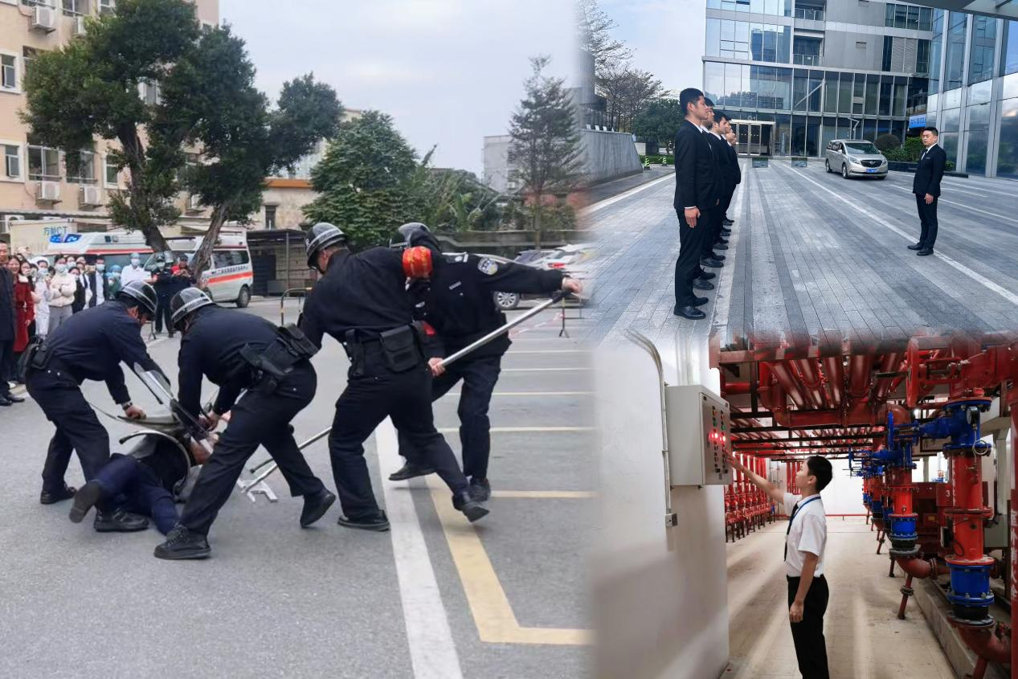

**一、以训为战 筑牢安全技能防线**

夏季是火灾、暴戾事件、洪涝灾害的高发期，集团安保团队未雨绸缪，坚持以常态化培训提升实战能力。

在高温炙烤的训练场上，消防演练有序开展，从灭火器使用到消防水带铺设，从应急疏散到伤员救护，每一个动作都力求精准熟练；防暴训练中，队员们模拟突发冲突场景，强化盾牌防护、器械控制及团队协作能力，确保关键时刻拉得出、顶得上。

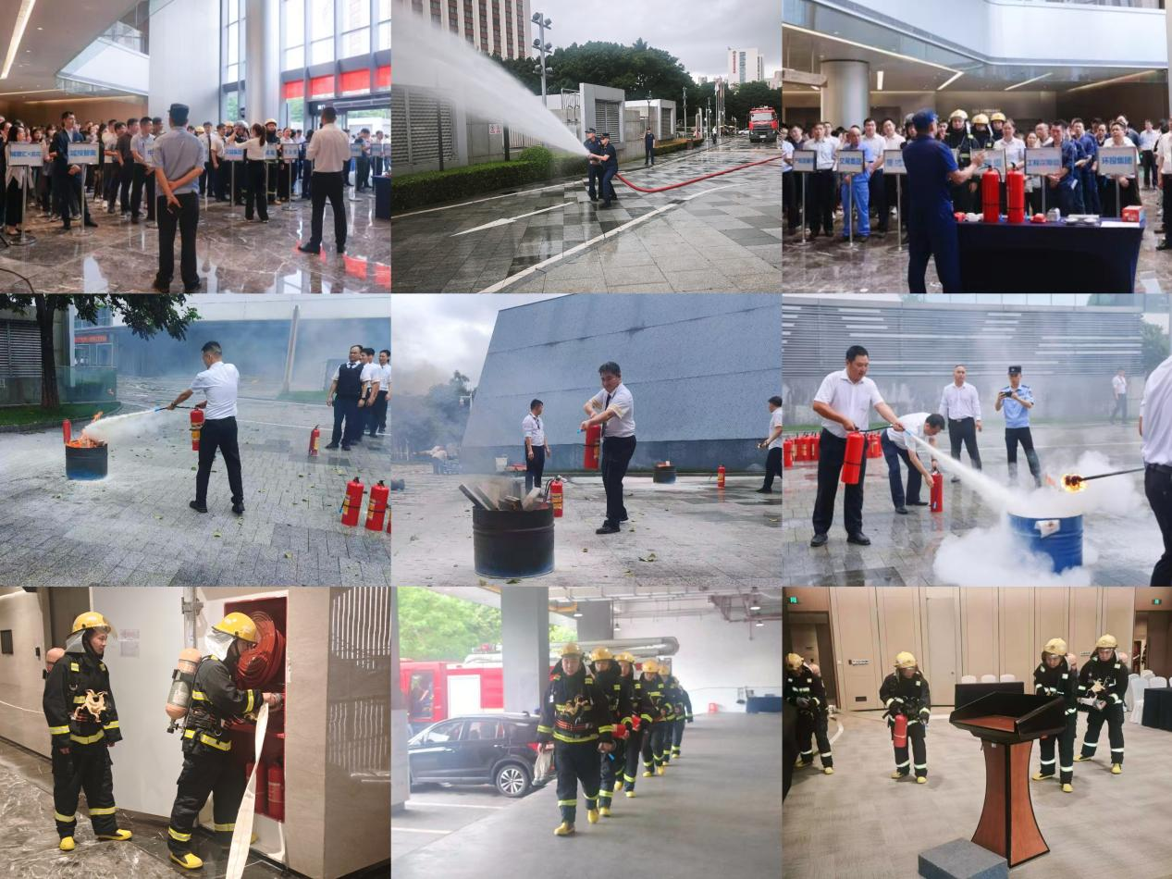

防汛专项培训则重点围绕预防和应急两大板块进行。为了确保防洪防汛工作的万无一失，集团安保团队对排水系统进行了清理，确保暴雨来临时也能够畅通无阻，同时对设备也进行了仔细排查和检修，以确保都能够正常运行。

与此同时，各项目安保团队也针对低洼地带、地下车库等易涝区域，陆续进行了防洪防汛应急演练。通过开展沙袋堆垒、排水设备操作及人员转移等流程，有力提升着整个团队的应急抢险能力，确保汛情来临时他们能够反应迅速、处置有效。

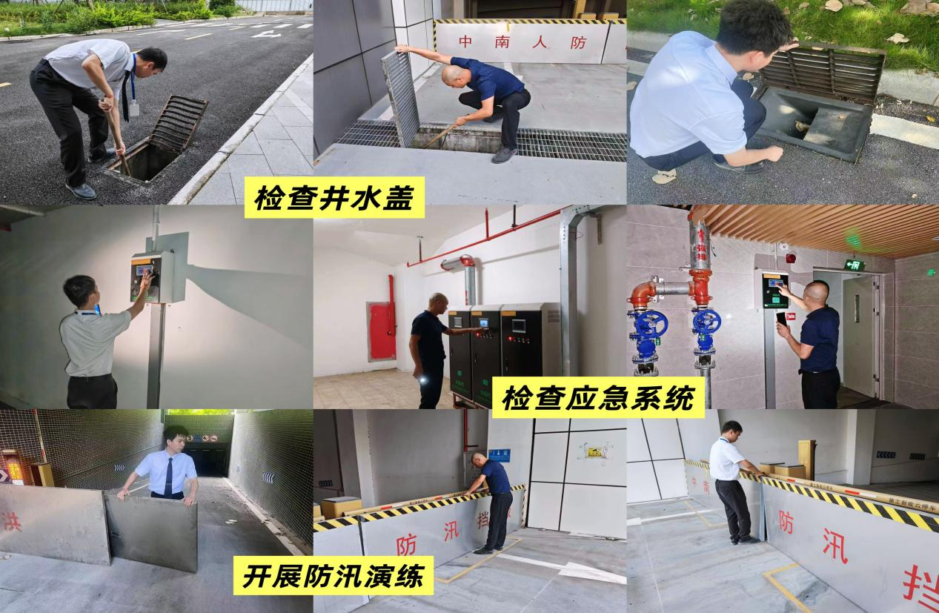

**02以查促防 紧盯岗位风险要点**

安全无小事，隐患在细节。结合夏季特点及服务项目实际，集团安保团队全面梳理岗位风险点，针对性强化防控措施。

在工业园区项目中，高温天气中的设备过热、电路老化容易引发火灾，因此队员加大巡逻频次，重点排查配电房、仓库等关键区域。

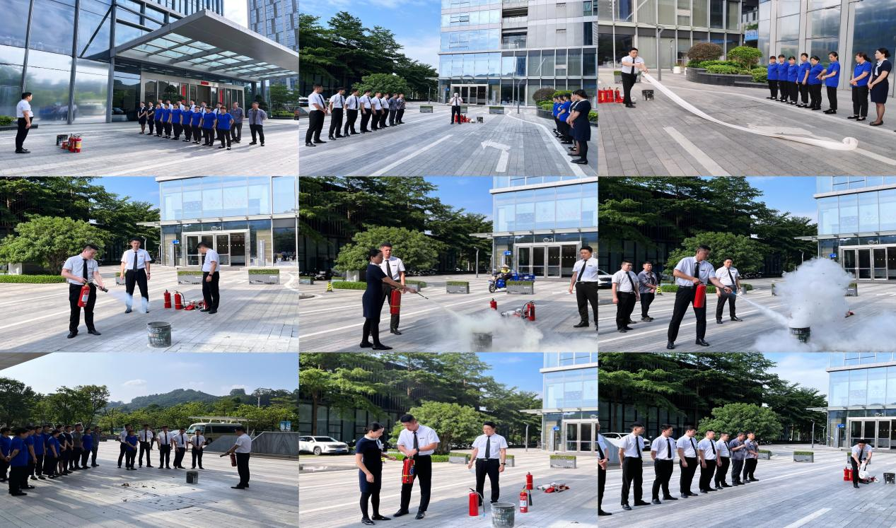

在商业综合体，人流密集场所的防暴压力陡增，安检升级、动态巡控与便衣布防多管齐下；而在住宅小区，暴雨可能导致地下空间积水倒灌，团队提前检查排水设施，备齐防汛物资。

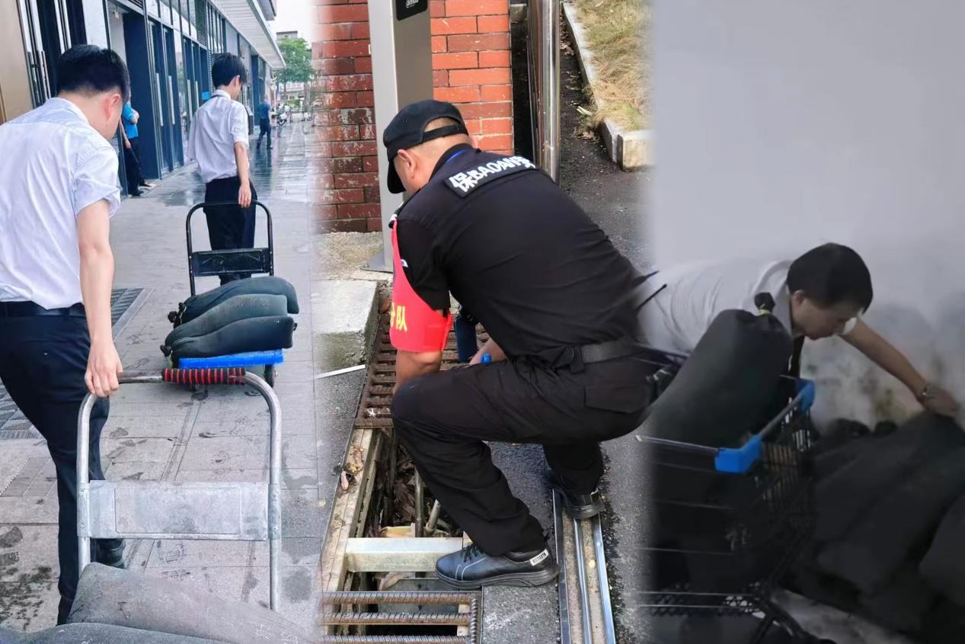

真实案例也印证着未雨绸缪、提前防控的重要性：集团某项目队员夜间巡查时，敏锐发现配电箱异响并伴有焦糊味，立即启动应急预案，及时切断电源并上报维修，避免了一起电气火灾；另一园区安保团队在暴雨预警后，连夜加固挡水板、疏通排水沟，成功抵御了短时强降雨的侵袭。

而这些案例背后，是集团对风险预判与标准化流程的长期坚持。

安全二字从来不是一句只挂在嘴边的空洞口号，而是万千个身影在365个日夜里的无声守护。

烈日下，执勤队员的制服被汗水浸透仍身姿笔挺；暴雨中，巡逻岗深一脚浅一脚排查积水隐患；深夜里，监控员紧盯屏幕不放过任何异常画面。

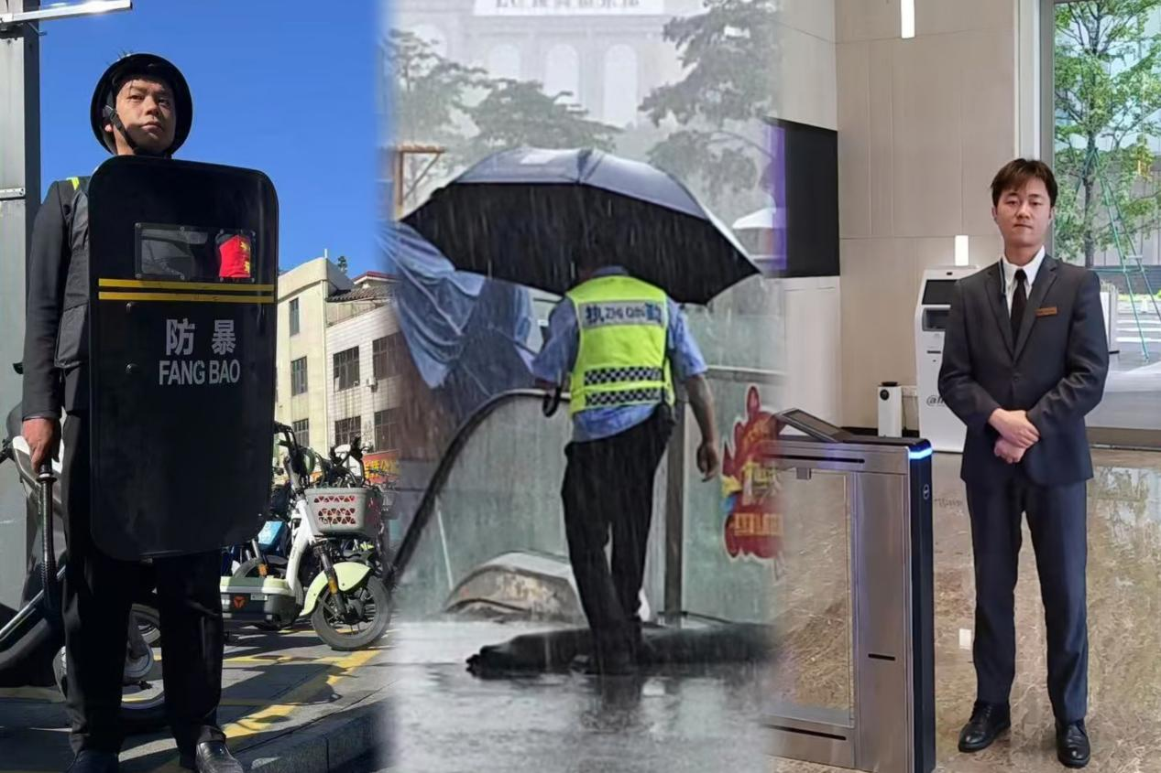

他们或许平凡，却是客户最坚实的“安全盾牌”——消防控制室里，值班员每两小时记录一次设备状态；校园岗亭中，安保员反复核验进出人员身份；医院巡逻线上，队员随时准备处置突发纠纷。

这份坚守，是对“在岗一分钟，负责六十秒”职业信念的最好诠释。

安全生产月的“结束”，恰是深度践行安全责任的开始。

当烈日炙烤大地，当暴雨侵袭城市，中泰人也将始终以专业为盾、以警觉为剑，在每一次隐患排查中见微知著，在每一场实战演练中淬炼真功。

安全没有休止符，守护没有完成时——我们也将继续扎根岗位，让企业安全的基石在夏日的严苛考验中愈发坚实，因为守护生命的承诺，永远“进行中”。